Государственное бюджетное образовательное учреждение

школа №320

**Конспект занятия**

**По основам графического дизайна**

**Тема: «Декоративный натюрморт»**

**Возраст 11-12 лет**

Автор:

Педагог ИЗО Гончаренко М.О.

Санкт-Петербург

2015 год

**Тема: «Декоративный натюрморт»**

**Возраст детей 11-12 лет.**

**Цель:** создать декоративный натюрморт.

**Задачи:**

-Обучить принципу стилизации бытовых форм, их изображению;

-Воспитывать стремление к самообразованию, к творческой и профессиональной самостоятельности;

- Развивать эстетический вкус;

**Методические приемы:**объяснительно-иллюстративный, частично-поисковый, практический.

**Оборудование:** экран, ноутбук

**Материалы:** бумага А4, гуашь, кисти, баночки, простой карандаш, резинка, гелевые ручки.

**План занятия.**

|  |  |  |  |
| --- | --- | --- | --- |
| Этапы занятия | Деятельность учителя | Деятельность учащихся | Время |
| 1.Организациооный момент | Приветствие. | Дети рассаживаются по местам | 1 мин |
| 2.Введение в тему | Чтение стихотворения о натюрморте. | Слушают. | 2 мин |
| 3. Основная часть | Беседа о видах натюрморта. Что такое декоративный натюрморт. Задает вопросы. | Отвечают на вопросы, воспринимают информацию. | 23 мин |
| 4.Физкультминутка | Показ упражнений для рук | Выполняют упражнения | 1 мин |
| 5. Выполнение упражнений | Объясняет | Слушают, выполняют упражнения | 15 мин |
| 6.Объяснение выполнения работы | Показ этапов работы. | Воспринимают информацию | 1 мин |
| 7.выполнение творческой работы | Следит за этапами работы, помогает. | Выполняют работу | 43 мин |
| 8. Итог занятия | Мини-выставка. Обсуждение результатов | Обсуждают работы. | 4 мин |

**Ход занятия.**

1. **Орг.момент.**

Приветствие. Дети рассаживаются по местам.

2.**Основная часть.**

**-**Ребята, вы уже знакомы с жанром натюрморта. Как самостоятельное явление в искусстве он сформировался в конце ХVII века в Голландии. Именно голландцы поставили натюрморт в один ряд с такими жанрами изобразительного искусства как пейзаж, портрет, историческая картина.

Давайте вспомним, что является объектами изображения в натюрмортах?

**Д. -**Посуда, цветы, предметы быта.

**П.** -Вспомним его значение. Что же такое натюрморт?

**Д.-** Натюрморт – это неодушевлённые предметы.

**П.** Натюрморт- французское слово, которое переводится как мертвая натура.

Натюрморт – это группа неодушевлённых предметов, объединённые в единую композицию по смыслу.

Слайды натюрмортов реалистического направления.

*Абрахам ван Бейерен «Натюрморт с омарами».*

**П:** К каждой работе задает перечисленные ниже вопросы.

- Что вы видите на этой картине?

- Как вы думаете, где это происходит?

- Когда это могло происходить?

**Д:**Рассматривают картину, перечисляют то, что видят на картине, дополняют другие мнения, высказывают свои предположения, задумываются, интерпретируют.

- Обратите внимание на блистательное воспроизведение материалов, фактуры – это натюрморт, словно прилавок магазина, где в изобилии выставлены рыба, фрукты, цветы, дорогая посуда и роскошные ткани.

**П.** – В начале XX века художники стали уделять натюрморту большое значение. Мастера разных стилистических направлений стали работать в этом жанре живописи. Они много экспериментировали. Таким образом, появился декоративный натюрморт.

 Показ слайдов натюрмортов А. Матисса, Пабло Пикассо.

**П. -**Как вы думаете, чем отличается декоративный натюрморт от реалистического?

**Д. -**Яркостью красок, плоскостным изображением, условным цветом, свободной трактовкой формы (возможные варианты ответов). В живописном натюрморте очень много различных цветов и оттенков, а в декоративном всего несколько цветов.

П. Правильно ребята! Для декоративного натюрморта характерно условное изображение реальной постановки, он исключает ряд постановочных задач реалистического изображения, таких как: отображение воздушного пространства, формы, материальности. Надо отметить, что в декоративном натюрморте главное – гармония цвета. Обычно художники используют не более 3-х цветов. Путём смешивания этих цветов, можно получить множество оттенков.

В декоративном натюрморте важная роль отводится линии, контуру, их движению и взаимодействию с пятном. Допустимым является также использование орнаментов, узоров как  аппликативной составляющей декоративного натюрморта.

-Посмотрите на экран и скажите какие признаки декоративности присутствуют в натюрмортах.

**Д. –** Отсутствует реалистическое пространство, предметы обведены черным контуром, форма решена не реалистически, цвет взят декоративно и ярко, введено много орнаментов

**П.** -  Главная задача в декоративном натюрморте – стилизация предметов, их формы, цвета, тона. Что такое стилизация? Это декоративное объединение предметов с помощью ряда условных приемов. Можно упростить или усложнить форму, цвет, детали объекта, а также отказаться от передачи объема. Однако упростить форму вовсе не означает обеднить ее, а  опустив малозначащие детали, подчеркнуть самые выразительные качества предмета.

Посмотрите, пожалуйста, на экран: на нем показаны предметы с использованием различных принципов стилизации.  На варианте а) представлено реалистическое изображение; на варианте б) стилизация изображения происходит за счет упрощения (декоративного обобщения) объема и формы предметов; на варианте в) – условный цвет, плоскостное решение, полное отсутствие материальности; на варианте г) – усложнение формы строится за счет введения декоративного орнамента, отсутствующего в натуре. Художник может стилизовать предмет в любой степени; отход от натуры бывает очень значительным. Цветы, кувшин, фрукты можно трактовать почти как геометрические формы или сохранить природные плавные очертания.

- Итак, какие главные задачи в декоративном натюрморте?

-не изображается объем предмета.

- Светотень в нем используется более резко и контрастно.

- Светотень может быть в виде украшения.

П.- Перед изображением декоративного натюрморта мы выполним упражнения.

Мы знаем, что главное в любой творческой работе это композиция. Композиция бывает статичная и динамичная. (показ картинок на экране)

Поэтому первое упражнение на композицию.

1 упр. Выполнить композицию из трех-четырех предметов натюрморта( вырезанных из картона, разные по тону) на статическое равновесие/ динамическое равновесие.

2 упр. На картинке узоры остались только у одной бабочки . Придумай узоры для остальных бабочек и раскрась их.

3 упр. Выразительные средства графики – линия, пятно, точка. Лист бумаги А4 разделен на несколько квадратов . Нужно заполнить эти квадраты , используя линии, пятна и точки.

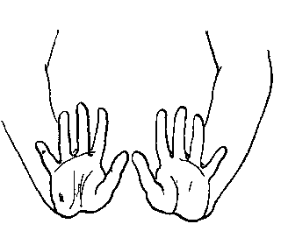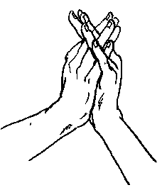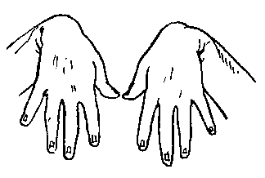**3.Физкультминутка**

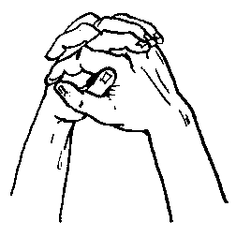

**4.Практическая работа (выполнение творческой работы).**

Дети приступают к работе. Выполненные композиции в первом упражнении могут быть эскизами к творческой работе.

- Ребята, сначала подумайте как расположить лист бумаги, где будут располагаться предметы. Их можно наметить сначала простым карандашом.

Во время самостоятельной работы педагог обходит детей, оказывает помощь учащимся, испытывающим затруднения, проверяет объем выполненной работы, правильность  приемов и этапов ее ведения

**5. Итог.**

– Давайте расставим работы на мольбертах и обсудим результаты.

Наводящие вопросы:

-Какими средствами решали поставленную задачу?

-Все ли удалось?

-В чем испытывали трудность?

-Какие работы вы считаете наиболее удачными? Почему?